# به نام خدا

# محمدمهدی آقاجانی

# تمرین هفتم شبکه های کامپیوتری

# استاد : دکتر صادقیان

سوال 22

|  |  |  |  |  |  |  |  |  |
| --- | --- | --- | --- | --- | --- | --- | --- | --- |
| D(z) , p(z) | D(y) , p(y) | D(w) , p(w) | D(v) , p(v) | D(u) , p(u) | D(t) , p(t) | D(s) , p(s) | N’ | Step |
| ∞ | 6,x | 6,x | 3,x | ∞ | ∞ | ∞ | X | 0 |
| ∞ | 4,v | 6,x | 3,x | 6,v | 7,v | ∞ | Xv | 1 |
| 18,y | 4,v | 6,x | 3,x | 6,v | 7,v | ∞ | Xvy | 2 |
| 18,y | 4,y | 6,x | 3,x | 6,v | 7,v | 10,u | Xvyu | 3 |
| 18,y | 4,y | 6,x | 3,x | 6,v | 7,v | 10,u | Xvyuw | 4 |
| 12,t | 4,y | 6,x | 3,x | 6,v | 7,v | 8,t | Xvyuwt | 5 |
| 12,t | 4,y | 6,x | 3,x | 6,v | 7,v | 8,t | xvyuwts | 6 |
| 12,t | 4,y | 6,x | 3,x | 6,v | 7,v | 8,t | xvyuwtsz | 7 |

سوال 24

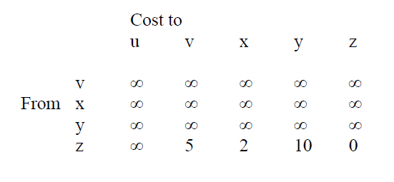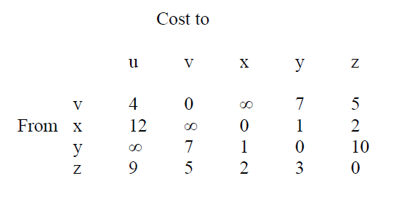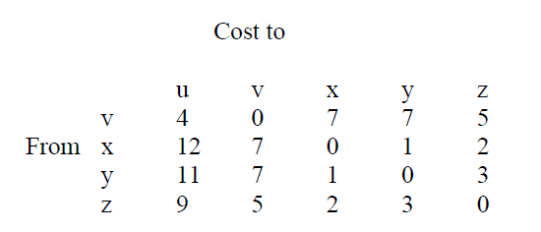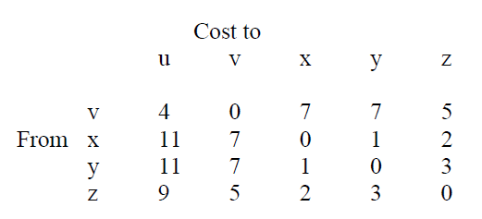

سوال 26

تعداد iteration را از ابتدای اجرای الگوریتم برای اولین بار در نظر میگیریم و همچنین فرض میکنیم که الگوریتم اجرا شده به صورت sync می باشد.

در هر iteration یک گره جدول فواصل خود را با همسایه هایش تبادل میکند. در نتیجه در هر iteration کوتاهترین فاصله از گره تا یک یا دو گام بعد از آن معین میگردد.

فرض کنید که قطر گراف شبکه ما d باشد.طبق آنچه که در بالا گفته شد بعد از d-1 تا iteration تمامی گره ها کوتاهترین مسیر های مربوط به خود را شناسایی میکنند. در نتیجه الگوریتم در حداکثر d-1 گام همگرا میشود.

سوال 27

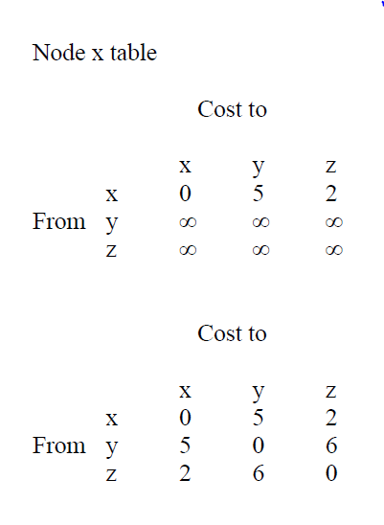

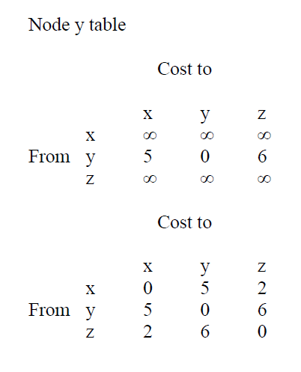

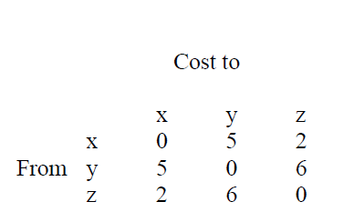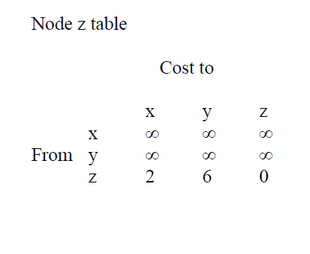

سوال 28

وقتی یک BGP peer یک route دریافت کرد که در AS path آن AS number خود در آن بود میتواند بفهمد که دور اتفاق افتاده است.

سوال 29

A ) eBGP

B ) iBGP

C ) eBGP

D ) iBGP

سوال 30

A ) l1 زیرا این اینترفیس با کم هزینه ترین مسیر از 1 d به سمت gateway router میرود.

B ) l2 هر دو روتر دارای AS-PATH length اما l2 با مسیری شروع میشود که NEXT-HOP نزدیک تری دارد.

C ) l1 . با مسیری شروع میشود که AS-PATH کوتاهتری دارد.

سوال 42

